Outil d’aide à la pédagogie innovante

Anthony BOUTEILLER, Luc HEYDEL, Guillaume MULLER, Victor SONZA

# Introduction

## But

Le but de ce projet est de développer un programme visant à faciliter l’interaction entre professeurs et élèves, notamment via la création de quiz.

Le document présent décrit de façon générale l’environnement du système à produire, les caractéristiques des utilisateurs ciblés, les contraintes liées au développement du programme ainsi que les facteurs pouvant remettre en cause une partie ou la totalité du développement du programme.

Il décrit les différents besoins fonctionnels, les différentes interfaces externes et les différents besoins en performance du logiciel final, ainsi que la manière dont le système s’intègre dans les objectifs commerciaux et stratégiques de l’organisme commanditaire.

## Définitions – Abréviations

Nous allons ici définir l’ensemble des termes techniques et des abréviations utilisées tout au long de ce document.

### Termes techniques

**GIT** – Gestionnaire de version de code source.

**Framework** – Ensemble d’outils et/ou de composants formant une architecture, facilitant le travail du développeur.

**Bibliothèques**– Regroupement de fonctions conçues pour répondre à une problématique spécifique.

**Fonctionnalité** – Élément atomique stricto-sensus de l’application.

**Système** – Désigne l’application dans sa globalité.

### Abréviations

**EDI/IDE** – Environnement de développement intégré / Integrated Development Environment : Il s’agit de l’outil qui nous permettra de développer le logiciel.

**ORM** – Object relational mapping : Il s’agit de la technologie permettant de mettre en relation les classes du logiciel avec les tables en base de données.

# Description générale

## Environnement ou contexte du système

A priori, l’application devra être utilisée lors de cours universitaires. Le contexte réel n’est pas encore défini (on ne sait pas encore dans quel cadre l’application est demandée).

A priori l’application devrait fonctionner de manière indépendante (voir ci-dessous).

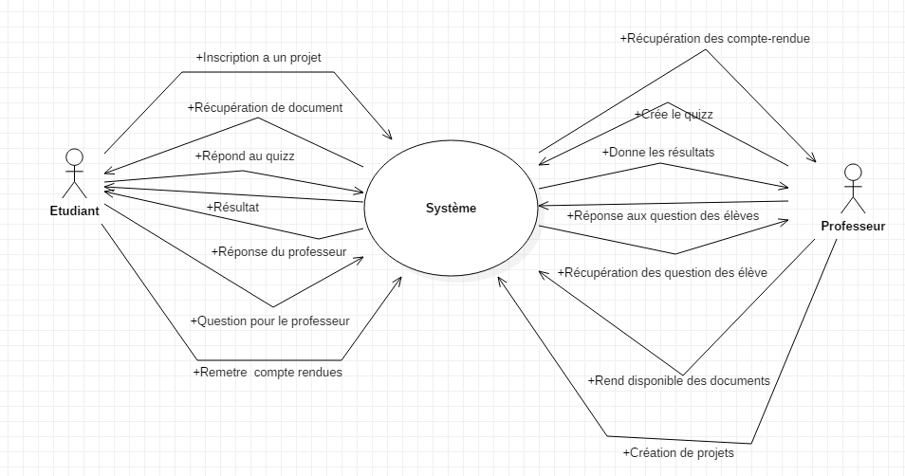

Etudiant

- Un étudiant peut répondre à zéro ou plusieurs quiz.

- Un étudiant reçoit ensuite sa note qui sera calculée par le système.

- Un étudiant peut poser des questions au professeur et recevoir les réponses

- Un étudiant peut déposer des comptes rendus

- Un étudiant peut aussi récupérer des document mis en ligne par le professeur

- Un étudiant peut s’inscrire aux projets

Professeur

- Un professeur peut créer zéro ou plusieurs quiz.

- Lorsque tous les étudiants ont répondu au quiz, le système fournit les statistiques au professeur.

- Le professeur reçoit les questions des élèves et peut y répondre

- Le professeur peut récupérer les comptes

- Le professeur peut aussi rendre accessible des documents

- Le professeur peut créer des projets

## Caractéristiques des utilisateurs

L’application se veut tout public, pour des utilisateurs réguliers ou occasionnels sans connaissances spécifique en informatique.

## Contraintes de développement

* Base de données RGPD dans le but de garder les données utilisateur pour les statistiques.
* Application web, pour permettre un accès plus facile à la plateforme.
* Utilisation de GIT pour la parallélisation des tâches, et la gestion des versions.
* Framework « Entity Framework » pour la liaison entre l’application et la base de données.
* Utilisation des bibliothèques fournies par le Framework .NET pour l’authentification des utilisateurs à l’application.

## Hypothèse de travail

« remettre en cause tout ou une partie de la réalisation des spécifications ainsi que d'éventuelles solutions de repli. »

### L’utilisation d’un nouvel EDI/Langage

Nous utilisons l’EDI Visual Studio 2017. Il s’agit d’un environnement propriétaire Microsoft particulièrement utilisé en entreprise. C’est une première pour notre équipe, nous n’avions jamais utilisé cet IDE pour des projets aussi importants (il en va de même pour le C#, langage de programmation utilisé pour ce projet).

L’option de repli envisagée est d’utiliser l’environnement IntelliJ IDEA (langage JAVA) pour développer l’application.

### L’utilisation d’un nouvel ORM

Nous utilisons l’ORM « Entity Framework » fournie par le framework .NET (inclus dans Visual Studio 2017). C’est la première fois que nous utilisons cet ORM, et avons envisagé comme solution de replis l’ORM « Hibernate » qui est utilisé avec le langage JAVA

### Réalisation d’un projet Web

Nous n’avons jusqu’à présent jamais créé d’applications Web aussi importante. S’agissant d’une des spécifications de l’application, il n’y a pas d’autre choix que de la réaliser.

# Besoins fonctionnels

## Les quizz

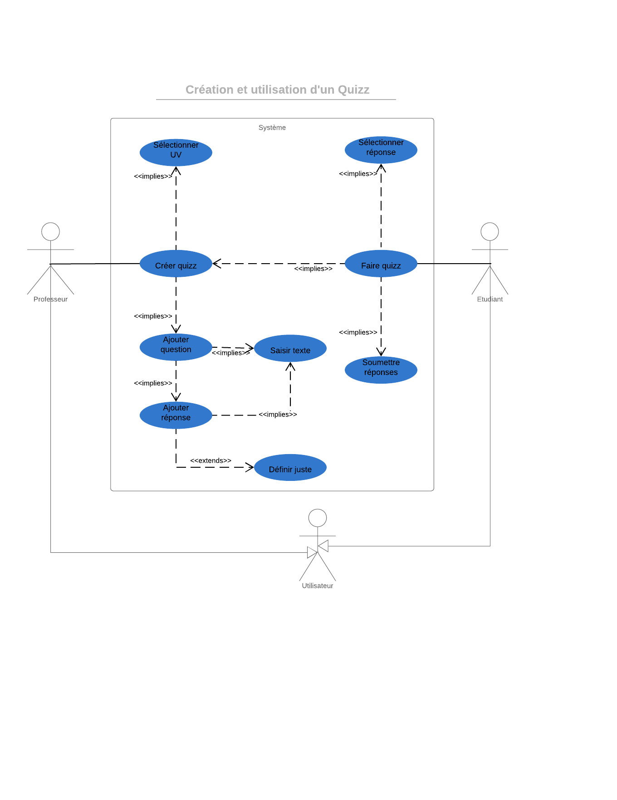

**Description :** Ce cas d’utilisation représente le liens entre un professeur, en charge de créer les quizz, et un étudiant, qui est en charge de réaliser ces quizz.

**Acteurs :** Nous avons 3 acteurs : Utilisateur, Professeur et Etudiant. Etudiant et Professeur sont des utilisateurs spécifiques.

**Entrées et provenances :** Les entrées sont des saisies utilisateur (clic souris et saisie clavier pour le professeur, clic souris pour l’étudiant).

**Traitement :** Pour le professeur, les données saisies sont sauvegardées en base afin de permettre une persistance des informations. Pour l’étudiant, seul le résultat au quizz sera retenu.

**Sorties :** Pour le professeur comme pour l’étudiant les seules sorties sont des affichages à l’écran indiquant par exemple la création d’un quizz (pour le professeur) ou la fin de la participation à un quizz (pour l’étudiant).

## Les projets

## Les UV

## Les comptes

Etudiant

- Un étudiant peut répondre à zéro ou plusieurs quiz.

- Un étudiant reçoit ensuite sa note qui sera calculée par le système.

- Un étudiant peut poser des questions au professeur et recevoir les réponses

- Un étudiant peut déposer des comptes rendus

- Un étudiant peut aussi récupérer des document mis en ligne par le professeur

- Un étudiant peut s’inscrire aux projets

Professeur

- Un professeur peut créer zéro ou plusieurs quiz.

- Lorsque tous les étudiants ont répondu au quiz, le système fournit les statistiques au professeur.

- Le professeur reçoit les questions des élèves et peut y répondre

- Le professeur peut récupérer les comptes

- Le professeur peut aussi rendre accessible des documents

- Le professeur peut créer des projets